ПЕребування на персональному обліку за місцем навчання
студентів КНТЕУ: призовників, військовозобов`язаних і резервістів
Після видання наказу про зарахування на навчання у КНТЕУ необхідно прибути до відділу військового обліку призовників і військовозобов’язаних ДТЕУ (гуртожиток №2, кімната 14Г,
тел. 044 531 48 89).
І. При собі мати:
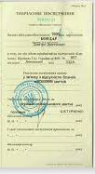
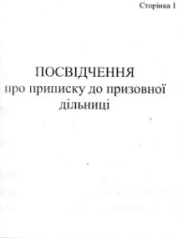
1. Оригінал та ксерокопію посвідчення про приписку до призовної дільниці (для призовників) або військового квитка/тимчасового посвідчення замість військового квитка (для військовозобов’язаних/резервістів).

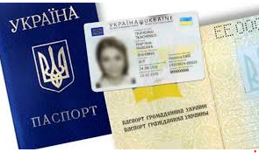
2.1.Ксерокопію паспорта громадянина України зразка 1994 року в формі книжечки (1, 2 сторінки та сторінка реєстрації місця проживання) або паспорта нового зразка ID-картки (обидві сторони)+довідка про реєстрацію місця проживання особи (Додаток 13).

2.2. Ксерокопію картки платника податків:  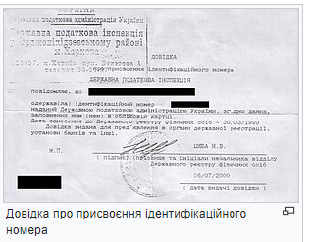 | 3. Фотокартку розміром 3х4 см  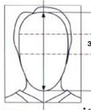

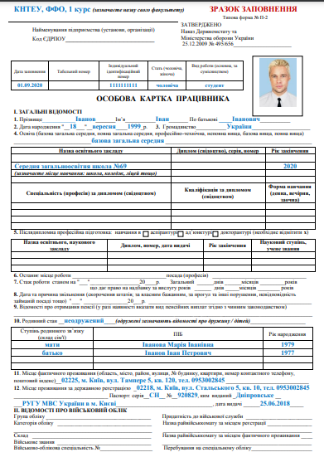
ІІ. У відділі військового обліку призовників і військовозобов’язаних КНТЕУ:
1.Надати заповнену студентом «Особову картку працівника» (форма П-2) та зазначені вище копії документів.
2. Оформити Довідку форми 20, яка підтверджує право призовника на відстрочку від призову на строкову військову службу. Підписану та затверджену гербовою печаткою навчального закладу Довідку форми 20 студент-призовник отримує під підпис та особисто подає щороку не пізніше як до 01 жовтня до ТЦК та СП (військомату), в якому він перебуває на військовому обліку.
ІІІ.Для студентів, які прибули на навчання з інших місцевостей і зареєстровані/ будуть зареєстровані у гуртожитках КНТЕУ, потрібно стати на військовий облік та подавати Довідку форми 20 до ТЦК та СП м. Києва, за місцем розташування гуртожитків (Деснянський РТЦК та СП м. Києва - № 1, № 2, № 3, №4, № 7 гуртожитки). Дніпровський РТЦК та СП м. Києва - № 6 гуртожиток).

